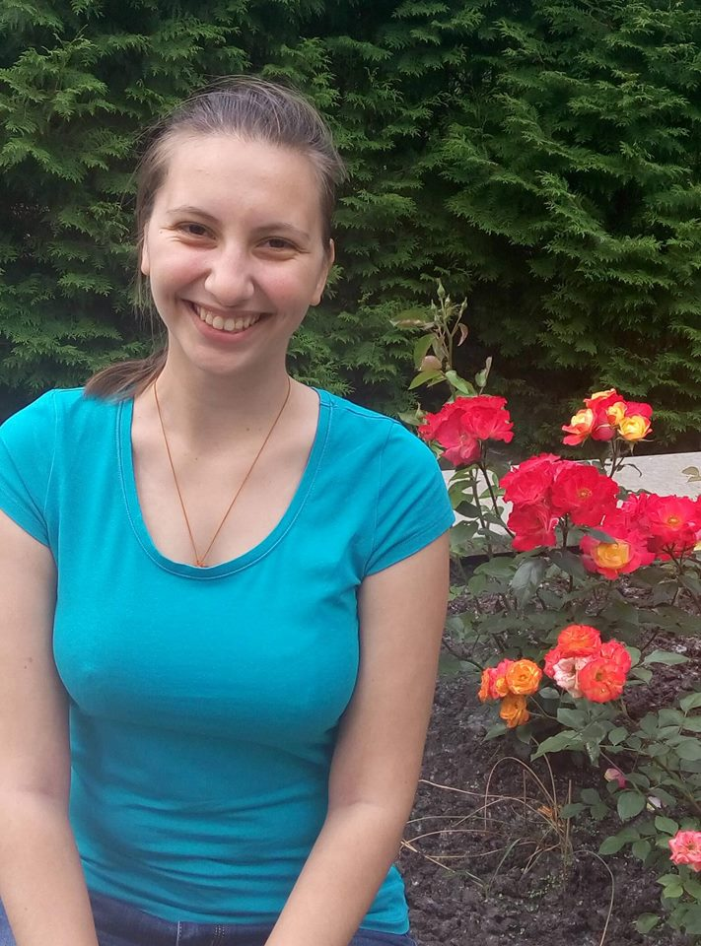
Кременчуцька спеціалізована школа № 10 із поглибленим вивченням англійської мови в 2015-2016 навчальному році може похвалитися досягненнями своїх яскравих учениць, які перемогали в різних конкурсах та тепер будуть представляти свою школу, місто та країну за кордоном.
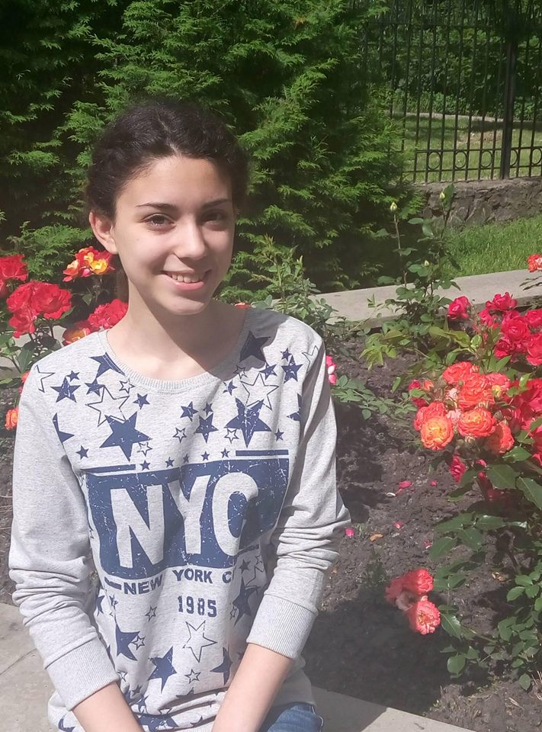
Мілена Васильєва, учениця 9-го класу та Кондакова Анастасія, учениця 10-го класу, наступний навчальний рік розпочнуть у Сполучених Штатах Америки, як переможці програми FLEX - “Програми обміну майбутніх лідерів”. Ця програма фондується урядом США й Американськими Радами з Міжнародної Освіти, за підтримки Відділу преси, освіти та культури Посольства США у Києві та Міністерствак освіти і науки України. Відбір до програми FLEX проходить на відкритій конкурсній основі, участь в ній є безкоштовною для усіх учасників.

Єлизавета Стороженко, учениця 10-го класу брала участь у тестуванні Goethe- Інституту на рівень В1. Вона отримала найвищий бал серед усіх учасників іспиту й була нагороджена безкоштовною поїздкою до містечка Кьонігсфельд ( Німеччина) для відвідування літнього табору з тритижневими мовними курсами.

Бородиня Єлизавета, випускниця 2016 року здійснила прорив у захисті наукових робіт та вийшла на міжнародний рівень. Ставши переможницею у всеукраїнському конкурсі наукової творчості учнів Intel Eco Ukraine (національому етапі міжнародного конкурсу Intel International Science and Engineering Fair (Intel ISEF), вона відправилася на міжнародну конференцію у м.Гваданахара (Мексика) та захистила свою роботу з психології, спонукаючи присутніх знайти місто Кременчук на мапі світу. Маючи міцні фундаментальні знання, Єлизавета виборола право навчатися на бакалавраті в університеті Швейцарії.

